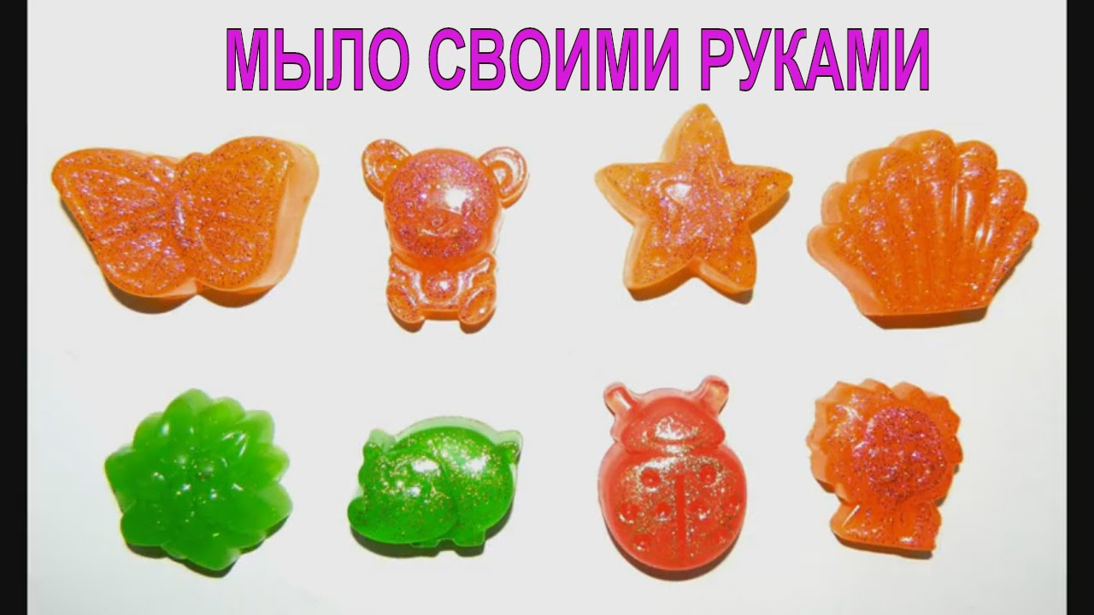

ОГЛАВЛЕНИЕ

Введение …………………………………………………………. 3
Актуальность проекта ……………..……………………….…… 3
Гипотеза исследования ……………………………….…………. 4
Объект исследования ………………………….…….…..………. 4
Предмет исследования ……………………………….……….…. 4
Цель ………………………………….………………..…….……. 4
Задачи ……………………..……………….…………..…………. 4
Методы исследования ………………….………….….…………. 4
1. Основная теоретическая часть …………………….…………. 4
1.1.История мыловарения ………………………………………. 4
1.2.Что такое мыло ……………………………….………………. 9
2.Практическая часть …………………..……………………..…. 10
Опыт 1 ……………………………………………………….……. 10
Опыт 2 ………………………………………………………….…. 10
3.Заключение …………………………………….……………….. 16
4.Список используемой литературы ………………………….… 16
5.Приложения ………………………………………….…………. 17

ВВЕДЕНИЕ
Актуальность проекта.
Мыло пришло к нам из далекой древности и постепенно превратилось из роскоши в предмет первой необходимости. Можно сказать, что это самый популярный и широко используемый нами в быту продукт.
В настоящее время процесс мыловарения становится все более популярным. Раньше, используя золу и животные жиры, люди сами готовили мыло для своих нужд. В начале 20 века, благодаря открытиям немецких ученых, появилась возможность изготовлять недорогое мыло на производственном уровне, которое постепенно вытеснило домашнее. Но в последнее время растет интерес ко всему натуральному, самодельному. Поэтому и мыловарение в домашних условиях становится очень популярным.
На сегодняшний день тема проекта актуальна т. к. многие люди страдают аллергией, испытывают неприятные ощущения при пользовании мылом. Познакомившись с моей работой, можно будет самостоятельно изготовить мыло с теми добавками, которые подходят вашему типу кожи. При этом можно быть всегда уверенным в качестве и безопасности домашнего мыла, ведь оно, как и домашняя пища, сделано с душой и только из качественных продуктов. Главное отличие домашнего мыла не в том, что его делают руками, а в том, как делают и из чего.
Мыловарение - занятие очень интересное и увлекательное, а мыло, созданное своими руками — это не только прекрасный подарок для друзей и близких, но и удовольствие для себя! Приготовление мыла – это настоящий творческий процесс. Форма и содержание домашнего мыла зависит лишь от вашей фантазии. Это могут быть просто симпатичные разноцветные кусочки ароматного мыла или целое произведение искусства.
Мыло ручной работы – это экологически чистый и натуральный продукт уникальный по форме и содержанию.

Гипотеза исследования:
Можно ли в домашних условиях изготовить экологически чистое и полезное мыло, которое станет предметом ежедневного использования или произведением искусства.
Объект исследования: экологически чистое мыло ручной работы.
Предмет исследования: мыловарение.
Цель моего исследования: изучение процесса мыловарения и изготовление полезного и красивого мыла в домашних условиях.
Задачи:
-изучить историю мыловарения, значение мыла для здоровья человека;
-собрать необходимый материал об изготовлении мыла, о разнообразии его сортов;
-узнать состав мыла, компоненты, из которых делают мыло;
- изготовить полезное и красивое мыло в домашних условиях;
-экспериментально сравнить мыло из детского мыла и мыло из мыльной основы.
- доказать качество приготовленного мыла.
Методы исследования:
-поисковый: подбор литературы в книгах, поиск информации в интернете,детской энциклопедии и других источниках;
-исследовательский: изучение литературы по данной теме.
-практический: изготовление мыла.
Категория участников проекта: воспитанник старшей группы ,воспитатель.
- Основная часть.
  - . История мыловарения.
Мыло кажется нам обыденной вещью, без которой невозможно представить себе гигиенические процедуры. Но задумывались ли вы о том, насколько давно люди стали использовать мыло и в какой момент оно приобрело современный внешний вид?
Оказывается, мылом человечество пользовалось с незапамятных времен. История мыловарения насчитывает около 6 тыс. лет. Конечно, раньше это было совсем не то мыло, которым привык пользоваться современный человек. Все очищающие процедуры происходили с использованием самых разных средств, порой очень неожиданных.
К примеру, в Древней Греции для очищения всего тела использовался песок, который специально для этих целей привозился с берегов Нила. Не менее оригинально проходили процедуры умывания и в Древнем Египте. С целью очищения кожи египтяне использовали пчелиный воск, который предварительно растворяли в воде. Еще один метод заключался в использовании в качестве основного очищающего средства древесной золы.
Во времена античности для очищения кожи от грязи и от пота применялся так называемый стригиль, представлявший собой металлический скребок серповидной формы. Такая нестандартная процедура очищения кожи начиналась со смазывания тела маслом. Затем грязь и пот просто соскребались с тела при помощи стригиля.
Скорее всего, методов очищения кожи в древние времена было гораздо больше. Но пришло время, когда процедура очищения стала более эффективной и приятной.
Происхождение слова «мыло», а также дата и обстоятельства его возникновения точно неизвестны. Большинство ученых согласны с тем, что открытие было случайным, а честь изобретения мыла приписывается сразу нескольким древним народам.
Подробнейшее описание процесса мыловарения было найдено на шумерских глиняных табличках, датированных 2500 годом до нашей эры. Способ основывался на смеси из древесной золы и воды, которую кипятили и растапливали в ней жир, получая мыльный раствор.
Согласно другой версии говорится, что история мыловарения начинается в Древнем Египте. Египтяне регулярно мылись с помощью вещества, приготовленного особым образом из масел и жиров, смешанных с золою и нагретых вместе со щелочными солями и содой.
Широко применяли моющие средства и другие народы. Например, финикийцы изготавливали мыло из козьего сала и буковой золы. Инки пользовались мыльным деревом Квиллайя. Кору этого дерева опускали в воду и немного взбалтывали, при этом образовывалась обильная пена, которая прекрасно очищала и не раздражала кожу. В восточной Азии имелось свое мыльное дерево. Плоды этого дерева, похожие на вишню кипятили и получали эмульсию для мытья. Кстати, «мыльные» деревья и их плоды используют для мытья и стирки до сих пор.
Существует версия, что своим знакомством с моющими средствами человечество обязано диким галльским племенам. По свидетельству историка, галлы делали из сала и золы букового дерева какую-то чудодейственную мазь, которую использовали для очищения и окрашивания волос. Они смазывали свои длинные волосы растительным маслом, в которое добавляли краску из глины. Если в эту смесь доливали воды, образовывалась густая пена, которая чисто отмывала волосы.
Некоторые ученые считают, что мыло все-таки изобрели римляне. По легенде, само слово мыло (на английском языке - soap) образовалось от названия горы Сапо, где происходило принесение жертв богам. Смесь из растопленного животного жира и древесной золы жертвенного костра смывало дождем в глинистый берег реки Тибр. Женщины, которые стирали там белье, обратили внимание, что благодаря этой смеси одежда отстирывается значительно легче. Так, постепенно стали использовать "дар богов" для стирки одежды и для мытья тела. Первые мыловарни тоже были выявлены археологами на территории Древнего Рима, Во время археологических раскопок Помпеи были найдены помещения мыловарен. Мыло в ту пору было полужидким.
Твёрдое мыло в том виде, как мы его знаем сегодня, появилось только в 8 веке н.э., и первыми стали делать его арабы. Они смешали жидкое масло, козий жир, золу морских водорослей, добавили поташ (щелочную соль) и известь. Через 4 столетия мыло появилось и в Европе. Его привезли рыцари, побывавшие в арабских странах во время крестовых походов. Они привозили с собой знаменитые мыльные шарики.
От арабов искусство мыловарения проникло и в Испанию. Здесь научились делать твердое красивое мыло из оливкового масла и золы морских растений. Повсюду на Средиземноморье, где выращивали масличные растения, стало процветать мыловарение.
Массовое производство моющих средств началось в Италии. Венецианское мыло, приобретя привычную нам форму брикета, завоевало всю Европу и стало главным товаром венецианских купцов.
В XIII столетии начинается расцвет производства моющих средств сначала во Франции, а потом в Англии. Только это уже было не массовое мыловарение, а индивидуальное изготовление мыла для знатных семей. И доверяли столь эксклюзивную процедуру только аптекарям. К делу мыловарения относились с чрезмерной серьезностью. Когда этому ремеслу научились в Англии, король Генрих IV даже издал закон, который запрещал мыловару ночевать под одной крышей с другими ремесленниками: способ мыловарения держался в тайне.
В больших масштабах мыловарение стало развиваться лишь после разработки промышленного получения мыла. В 1808 году французский химик Мишель Эжен Шеврёль по просьбе владельцев текстильной фабрики установил состав мыла. В результате анализа оказалось, что мыло это натриевая соль высшей жирной (карбоновой) кислоты. В Европе и США начали производить мыло в промышленных масштабах в конце 1930-х годов, путем гидролиза (расщепления) жиров водой и паром высокого давления в мыловаренных башнях.
Что касается Руси, то здесь секреты изготовления мыла унаследовали от Византии, а собственные мастера-мыловары появились только в XV столетии. Умельцы научились изготавливать мыло из поташа и животных жиров. В каждом доме было налажено производства этого столь необходимого в быту продукта. Ширилось число мелких мыловаренных мастерских, Россия располагала всеми необходимыми для этого ресурсами, и в первую очередь древесиной, так как в основе поташа лежала именно зола. Поташ стал одним из основных продуктов экспорта, что привело к массовой вырубке лесов.
К началу царствования Петра I остро встал вопрос о поиске более дешевого заменителя поташа. Проблема была решена, когда французский химик Николас Лебман смог получить из поваренной соли соду. Этот отличный щелочной материал вытеснил поташ.
Промышленное производство мыла было налажено при Петре. В XVIII столетии прославилась своим мылом фабрика города Шуя. Даже на гербе города изображен брусок мыла. Очень известным было мыло фабрики Лодыгина, оно считалось лучшим после итальянского.
Первые мыловаренные фабрики стали появляться в России лишь в XVIII веке. В Москве на тот момент было известно две: в Новинской и Пресненской частях. К 1853 году в Московской губернии их число выросло до восьми. Потребителями мыловаренных заводов стали многочисленные суконные, ситценабивные и красильные фабрики.
В 1839 году по высочайшему желанию императора Николая I был основан Союз для производства стеариновых свечек, олеина и мыла.
Известную московскую парфюмерную фабрику "Воля" основал в 1843 году француз Альфонс Ралле. Фабрика тогда называлась "Ралле и Ко" и выпускала мыло, пудру и помаду.
Королем парфюмерии в России был Генрих Афанасиевич Брокар. А начинал он свое дело с нуля. Первоначальное оборудование его фабрики состояло из трех котлов, дровяной печи и каменной ступки. Фабрика Брокара изготовляла мыло в виде огурцов. Оно так было похоже на настоящий овощ, что покупателю было тяжело удержаться от забавной покупки. Сначала он делал дешевое, копеечное мыло, но торговля пошла так живо, что в скором времени Брокар стал выпускать дорогие духи, одеколоны и мыло. Паровые машины на фабрике во многом заменили ручную работу.
Сегодня мыло занимает прочные позиции в повседневной жизни, которую без него просто невозможно представить и его промышленное производство налажено повсюду.
  - Что такое мыло?
Мыло - это чистящее средство, которым мы пользуемся каждый день. Основным компонентом твердого мыла являются специальные вещества (жир и щелочь). Дополнительно в него могут быть добавлены другие вещества, обладающие моющим действием, различные ароматизаторы, красители, консерванты, отдушки и прочие добавки.
Существуют различные виды мыла. Они отличаются друг от друга составом и оказываемым эффектом. Самые распространенные сорта мыла:
Хозяйственное - это мыло твёрдой консистенции, состоящие в основном из натриевых солей жирных кислот. Хозяйственное мыло может содержать различные добавки, улучшающие его качество.
Туалетное мыло - содержит минимум химических компонентов и просто смывает обычную грязь, обладает хорошим моющим действием и дает обильную пену в воде при комнатной температуре. Оно должно иметь приятный запах, цвет, форму и не оказывать вредного, раздражающего действия на кожу. Туалетное мыло содержит не менее 72% жирных кислот.
Специальное мыло – к нему относится медицинское, антибактериальное мыло, содержащие различные лечебные и дезинфицирующие вещества. Если часто использовать антибактериальное мыло, то на коже действительно не останется бактерий. Но и кожа станет более сухой и стянутой.
Поначалу мыло на заводах варили в огромных открытых котлах. За процессом следил опытный мыловар, которому время от времени нужно было помешивать тягучую массу.
Современный процесс получения мыла в промышленности состоит из трех этапов. Первый это омыление жиров и масел едкой щелочью для получения очищенного мыла и глицерина. На втором этапе очищенное мыло с помощью температурной обработки формируется в небольшие шарики. На третьем, заключительном этапе, мыльные шарики смешивают с отдушками, красителями и другими химическими добавками, которые определяют свойства и аромат мыла. Как выяснилось, изготовление мыла в промышленности - это сложный химический процесс.
2.Практическая часть.
Опыт 1. Мыло из детского мыла
Один из способов — перетирание и расплавление уже готового мыла (например, детского). Кусок мыла трётся на тёрке, добавляется вода или иная желаемая жидкость (например, отвары трав), затем вся масса ставится на водяную баню и греется на маленьком огне при регулярном помешивании. Когда масса становится однородной, её снимают с водяной бани и добавляют эфирные масла и другие ингредиенты по желанию. Вывод:Трудность этого способа состоит в том, что готовое мыло, используемое мыловаром, довольно тугоплавко и процесс его переваривания долгий.Такое мыло не долго хранится!
Опыт 2. Мыло из готовой мыльной основы
Рецепты домашнего мыла из мыльной основы отличаются простотой и доступностью, потому что она практически и есть мыло, не имеющее цвета и запаха. Можно просто отрезать кусок подходящего размера, и уже можно пользоваться. Но это не так интересно! Поэтому моя задача — ароматизировать, покрасить и сделать из прозрачного куска что-то неповторимое. Мыльная основа состоит, в основном, из глицерина, а также добавок, которые делают ее твердой и мылящейся. Она продается в специальных магазинах. Можно приобрести прозрачную или белую мыльную основу,заказав через сайт. Она получается при добавлении в прозрачную основу пищевого красителя - диоксид титана. Из нее мыло получится менее яркое, чем из прозрачной. Белая мыльная основа практически ничем не отличается от детского мыла, разве что не имеет запаха. А вот прозрачная основа позволит сделать очень красивое прозрачное мыло.Поэтому я выбрала прозрачную мыльную основу Soaptima.
То есть, используя мыльную основу, можно развить полет фантазии до невиданных высот. Именно по этой причине мыльная основа и пользуется спросом у любителей создавать мыло дома. Мыло изготовленное из нее обладает большими полезными свойствами чем любое другое.
Технология изготовления мыла своими руками.
Ингредиенты для изготовления мыла в домашних условиях.
Рецепты из мыльной основы отличаются простотой, поэтому этот процесс затруднений не вызовет. Я думаю, что прежде всего, необходимо понимание, какой именно результат я хотела бы получить. Хотя мыловарение само по себе несложное занятие, но, тем не менее, мыльная основа не имеет цвета, запаха и других качеств, которые мне бы хотелось видеть в итоге. Чтобы эти пробелы восполнить, необходимо будет добавлять какие-то компоненты. Поэтому для начала мне необходимо ознакомиться с технологией изготовления мыла. Так что же прежде всего понадобится для того, чтобы сделать мыло из основы?
Я выяснила, что для приготовления мыла мне понадобится и заказала через сайт по адресу:www.varenie5.ru
1. Мыльная основа. Я выбрала прозрачную мыльную основу,от фирмы Soaptima.
2.Базовое масло – миндальное, оливковое, касторовое, абрикосовое, оно может быть любым. Я использовала касторовое масло.
3.Эфирное масло. Выбор масла зависит от потребностей кожи. Например, чайное дерево подойдет для жирной и проблемной кожи, апельсин – насытит кожу витаминами. В работе я применял масло апельсина, сосны, пихты, масло ванили, лаванды, лимона.
4.Красители. Можно приобрести специальные красители для мыла или использовать пищевые красители. Придать мылу цвет можно и с помощью натуральных продуктов: какао, шоколада, фруктового и овощного сока. Я применяла красители пищевые ,а также специально заказала неоновые пигменты: желтый флюр, перламутровый жемчужный золотой .
5.Добавки. Для того чтобы придать мылу дополнительные свойства можно добавить в него различные добавки: глицерин, сливки, мед, настои трав, сухие цветы. А если необходимо приготовить мыло-скраб, можно добавить молотый кофе, овсяные хлопья, молотые скорлупки орехов, семена растений и т.д., но все должно быть в меру и на ваше усмотрение.
6.Отдушки для мыла, как правило, изготавливаются из смеси искусственных ароматизаторов и эфиров, что обеспечивает им глубокий и приятный аромат.Я использовала герань ,роза, мохито,парфюм- масло от Tizifna Terenzi Gumin -для стойкого аромата
7.Формочки.Силиконовые формочки разных форм ,водорастворимые картинки 8марта.
8.Спирт. Для удаления пузырьков и для лучшего склеивания нескольких слоев основы используется спирт. Его удобно разбрызгивать с помощью спрея. Если спирта нет, то для удаления пузырьков нужно подождать, когда на поверхности образуется плёночка и снять ее вместе с пузырьками. Неровности срезать ножом. Для сцепления слоев нужно не давать основе окончательно остыть и заливать следующий слой достаточно горячим. Также вместо спирта можно использовать муравьиный спирт и салициловую кислоту для улучшения склеивания слоев. Но при высыхании они оставляют белесый налет.Я использовала медицинский спирт.
Инструменты для изготовления мыла.
Я поняла, что для приготовления мыла достаточно посуды, которая уже есть на кухне. Не обязательно покупать отдельную посуду для работы. Просто после использования надо тщательно смыть остатки мыла – и ею снова можно пользоваться для приготовления еды. Для приготовления мыла мне понадобилось:
1. Стеклянный стакан (или другая термоустойчивая посуда) для нагревания основы.
2. Водяная баня или микроволновая печь,чтобы растопить мыльную основу.
3. Пульверизатор для сбрызгивания спиртом ложка чайная для отмеривания и перемешивания ингредиентов
4. Зубочистка для процарапывания поверхности мыла
5. Формочки для мыла. Можно использовать любые формочки: кондитерские, детские, специальные формы для мыла, любые пластиковые или керамические емкости.
Процесс мыловарения.
Мыльную основу нужно нарезать на небольшие кусочки и нагреть на водяной бане или в микроволновой печи. Мощность и время нагрева зависят от объема основы. Для стакана основы это 1-2 минуты при мощности 400 ватт. Основа начинает плавиться при температуре около 70 градусов. Желательно не доводить основу до кипения. В горячем состоянии основа становится жидкой, как кисель. Именно в этот момент в нее легко добавить выбранные ингредиенты. Когда остывает — основа твердеет, и ею сразу же можно пользоваться.
Когда мыльная основа полностью растоплена, добавляем в нее различные ингредиенты: базовое масло из расчета 3 чайных ложки на 100 грамм основы, 5 капель отдушки, красители и любые другие компоненты по вашему желанию.
Теперь нужно перелить мыло в формочку и сбрызнуть поверхность спиртом это уберет пузырьки на поверхности.
Оставляем мыло в формочках до полного застывания, можно поставить его в холодильник или прохладное место. Примерно через 15-40 минут, мыло полностью высохнет и будет готово к использованию. В зависимости от рецепта мыло может сохнуть до 2-3 дней.
Высохшее мыло извлекаем его из формочек и хвастаемся результатом!
Важно знать:
1. Нельзя допускать закипания основы
2. Красителей должно быть в меру, иначе пена будет окрашиваться.
3. Нельзя смешивать эфирные масла с искусственными ароматизаторами .
4. Для сохранения устойчивого запаха эфирные масла можно добавлять только в практически остывшую мыльную основу, иначе аромат может оказаться блеклым и безжизненным.
5.В мыловарении есть две потенциальные опасности: горячая основа и нож.
6. Инструменты и руки должны быть обязательно сухими. Не отвлекайся во время работы.
7.Стакан с горячей основой надо брать за верхнюю часть стакана - он не так сильно нагревается.
Прежде чем начинать свою работу я продумала требования к будущему изделию. Оно должно быть: красивым, полезным и безопасным, с приятным запахом.
Я изучила различные рецепты приготовления мыла. Из рассмотренных вариантов мне понравились многие, но начинать надо с наименее сложного.
Я выбрала простой рецепт «Мыло»:
-прозрачная мыльная основа 100г
-пищевой краситель или пигмент 5 -6 капель
-базовое масло (масло касторовое или оливковое)
Отдушка или ароматизатор (эфирное масло мандарина, мохито, парфюм и т.д.) 6-7 капель
- форма силиконовая ,пластиковая ит.д.
1.Вначале я порезала основу на небольшие кубики. Разогрела в микроволновке. Это заняло около 1 минуты. Подождала пока смесь немного остынет.
2. Добавила 3-4 капли пищевого красителя желтого цвета
3.Дальше добавила 5капель базового масла(масло касторовое) и 6-7 капель ароматизатора( эфирного масла мандарина).
3. Тщательно перемешала смесь.
4. Вылила смесь в специальную форму.
5. Сбрызнула спиртом, чтобы исчезли пузырьки. Дал ей остыть в течение 20-30 минут.
Достала мыло - им уже можно пользоваться!
В результате у меня получилось красивое и ароматное, различное по форме и наполнению мыло, которое мне очень понравилось!
Результаты моей работы я предлагаю вашему вниманию.

ЗАКЛЮЧЕНИЕ.
Мыловарение – это интересный и творческий процесс. В магазине представлено множество сортов самого разнообразного мыла. Мы можем выбрать нужный аромат, состав, форму. Но все же, мыло, сделанное своими руками красивее, приятнее и полезнее промышленного.
В ходе проекта я сделала вывод о том, что в домашних условиях вполне можно делать мыло своими руками и к тому же, натуральное и полезное! Качество мыла, приготовленного в домашних условиях, лучше мыла приобретенного в магазине. Домашнее мыло полезно для нашей кожи, не содержит вредной химии и безопасно для окружающей среды.
Домашнее мыло радует красотой и полезными свойствами. Оно может стать прекрасным подарком, который запомнится надолго!
В процессе работы моя гипотеза полностью подтвердилась.

СПИСОК ИСПОЛЬЗОВАННОЙ ЛИТЕРАТУРЫ
1. В.Корнилова «Мыловарение для детей и другие шалости»
2.Л.Гэмблин Мыло ручной работы 2007г.
3.Вера Корнилова, Ольга Смирнова «Мыло своими руками», изд-во АСТ-Пресс ,2011
4.Рязанова Г.А. «Варим мыло дома», изд-во «Астрель», 2012г.
5.http:///202/kak-poyavilos-mylo/
6. В. Р. Сидоров «Мыловарение в домашних условиях»
7. Энциклопедия «Декоративное мыло. Техника. Приёмы. Изделия».
8. Горланова Е. В., Камахина В. Е., Татаринов М. Н. Наши уроки: основная и средняя школа. – Новосибирск – Новый Уренгой, 2005.
9. Корнилова В. В. Декоративное мыло. Техника. Приёмы. Изделия. – М.: «АСТ – Пресс книга», 2010.
10. Мешкова Е. В. Мыло своими руками. – М.: «Эксмо», 2010.
ПРИЛОЖЕНИЕ 1
Полезные добавки.
Помимо базовых и эфирных масел в мыло можно добавлять множество полезных ингредиентов.
Витамины.
Витамин А отвечает за увлажнение кожи, предотвращает ее пересыхание, ускоряет процесс регенерации клеток кожи. Способствует ускорению заживления мелких трещинок. Витамин А оказывает на кожу смягчающее воздействие.
Витамин Е является мощным антиоксидантом и стимулирует обменные, регенерирующие процессы в коже, участвует в иммунной защите, улучшает кровообращение в глубоких слоях кожи, увеличивает продолжительность жизни клеток. Витамин Е способствует разглаживанию морщин, укреплению сосудов, придаёт коже бархатистость, улучшает её структуру, поддерживает эластичность и упругость кожи.
Мед увлажняет и питает кожу, увеличивает объем пены, Мед мылу «с нуля» придает коричневый цвет, а мылу из основы нежно-желтый. Можно добавлять от 2 до 6 ч.л. на 1 килограмм масел или мыльной основы. Нельзя кипятить мед, он теряет свои лечебные свойства.
Пчелиный воск повышает твердость мыла. Воск имеет большую температуру плавления (температура плавления воска 60-65°C), поэтому лучше его топить отдельно от базовых масел или растопить воск, а затем добавьте к нему остальные твердые масла и дотопить. Можно использовать до 5% пчелиного воска в мыле.
Молоко. Благодаря молоку мыло станет нежным по текстуре. Можно использовать не только коровье молоко, но и козье, кобылье, кокосовое и миндальное.
При изготовлении мыла «с нуля» молоком можно заменить часть или всю воду, в которой разводится щелочь. Перед этим не забудьте заморозить молоко, во избежание изменении цвета молока и появления неприятного запаха.
Можно воспользоваться сухим молоком, при этом учитывайте его жирность, добавляйте до 10% от всего жира.
Овсянка — идеальный компонент для ухода за чувствительной кожей. Не вызывает аллергии, оказывает успокаивающее действие, очищают кожу, питает и придает скрабирующий эффект. Овес — универсальный компонент, подходит для всех типов кожи. При жирной коже овсянка сужает поры, убирает избыток кожного сала. При сухой коже она питает протеинами, успокаивает и увлажняет. Овсянка — это уникальное природное косметическое средство.
Кофе — враг целлюлита. Можно использовать отвар кофе вместо воды либо молотый кофе. Мыло с кофе прекрасно очищает кожу, убирает запахи с кожи, но глушит запахи эфирных масел. На 1 кг. базовых масел или мыльной основы добавляют от 2 ч.л. до 6 ст.л.
Морская соль повышает твердость мыла, усиливает кровообращение, подтягивает кожу. Большое колличество соли в мыле сушит кожу. Максимальное количество вводимой морской соли составляет до 4 ч.л. на 1 килограмм масел или мыльной основы.
Шелк прекрасно ухаживает за кожей, придает ей упругость и гладкость. Шелк добавляют в щелочной раствор от 5 до 10%. Жидкость получившаяся при взаимодействии шелка и щелочи начинает густеть, поэтому добавлять шелк нужно постепенно.
Какао порошок придаст мылу коричневый цвет и бодрящий запах, прекрасно подойдет к шоколадному мылу. Увлажняет и ухаживает за кожей, благодаря содержанию в нем масла какао. Чтобы пена не окрашивалась, не используйте какао тертое более 5% от общего количества масла или мыльной основы. Добавляя в качестве жира какао тертое, учитывайте его жирность, она составляет 50%, соответственно остальные жировые компоненты нужно уменьшить на 25%.
Йогурт для мыла ручной работы используется только натуральный, без каких либо добавок и сахара. Перед приготовлением мыло «с нуля» холодным способом йогурт нужно развести в жидкости для приготовления щелочного раствора и заморозить. При изготовлении мыла горячим способом добавляйте йогурт небольшими частями в процессе варки или в конце варки.
Сахар повышает пенообразование мыла и окрашивает его в коричневый цвет. Добавляйте до 2 ч.л. на 1 килограмм масел или мыльной основы.
Семена мака отлично подходят для мыла-скраба, придадут мылу интересную текстуру. Мак прекрасно подходит для добавления в массажные плитки. Добавляйте от 2 ч.л. до 2 ст.л. мака на 1 кг базовых масел или мыльной основы.
Мука, кукурузный крахмал добавляют для придания мылу ручной работы нежной текстуры.
Деготь — очень полезная добавка, способная справиться со многими кожными проблемами. Дегтярное мыло используют при прыщах, экземах, воспалениях, увядании кожи. Им моют голову, чтоб избавиться от перхоти и себореи, улучшить рост волос. Единственный минус этой добавки — своеобразный аромат, который не всем нравится. Вводят деготь обычно в мыло перед снятием с водяной бани.
Шоколад- придает мылу ухаживающие и увлажняющие свойства, с помощью шоколада можно мармарировать мыло или окрасить под зебру. Добавляйте 40-80 г. на 1 кг. базовых масел или мыльной основы.
Косметические и лечебные глины
В мыло можно вводить глины с декоративной (окрашивание) и целебной (соответственно сорту глины) целью, но нужно учитывать, что глина может оказать чересчур сильный скрабящий эффект.
Глины насыщают мыло полезными свойствами для кожи. Она поглощает токсины, улучшает микроциркуляцию крови, восстанавливают обменные процессы в коже. Цветные глины также придают мылу интересные и красивые оттенки. Глины бывают желтого, голубого, зеленого, розового, красного цвета. Перед введением глины в мыло её нужно предварительно развести в небольшом количестве воды или масле, либо при введении сухой глины сразу в мыльную массу можно воспользоваться миксером для мыла.
Грязь лечебная создает легкий эффект пиллинга, подтягивает, успокаивает и осветляет кожу.
Гель Алоэ Вера можно брать уже готовый. Алоэ-вера – растение семейства лилейных, известное уже древним египтянам, как прекрасное средство для сохранения красоты. Гель алоэ увлажнит и разгладит кожу, нужно добавлять в уже растворенную мыльную основу до 50% объема жидкости.
Цветочная пыльца ароматизирует и витаминизирует. Перед добавлением необходимо растолочь в воде или масле и добавлять в растопленную основу. Добавляйте по 2-4 ст.л. на 1 кг. базового масла или мыльной основы
Лимонный сок добавляют в мыло «с нуля» или в уже растопленную основу. Подтягивает и тонизирует кожу. Используйте от 1 до 2 ч.л. на 1 кг. базовых масел или мыльной основы.
Морковный сок для мыла «с нуля» замораживают и растворяют в нем щелочь. В мыле из основы может испортиться. Витаминизирует мыло и придает ему красивый оранжевый цвет, который может выгорать на солнце. Можно использовать вместо воды используемой для изготовления щелочного раствора.
Огуречный сок также как и морковный сок используют вместо воды в мыле, придает зеленый оттенок, а мороженную мякоть огурца можно добавить в мыло «с нуля» для успокаивающих свойств и придания нежности, прекрасно подойдет для детского мыла. Можно использовать вместо воды, либо можно использовать мякоть 1-2 огурцов на 1 кг. базовых масел или мыльной основы.
Фрукты и овощи, ягоды и травы. Используйте все, что найдете на кухне или в саду: апельсин, банан, грейпфрут, груши, клубника, лимон, лук, мандарин, морковь, огурец, петрушка, свекла, яблоки и прочее.
Лучше всего использовать сок, так как щелочь может сжечь мякоть, кроме того мыло приготовленное со свежими овощными или фруктовыми пюре быстрее прогоркает, соответственно срок хранения сокращается. Пюре нужно добавлять не более 10%. Сок из фруктов, зелени, овощей и трав можно использовать вместо жидкости для приготовления щелочного раствора.
Цитрусовая кожура. Высушенная и молотая цитрусовая кожура поможет удержать летучие цитрусовые запахи эфирных масел. Добавляется в мыло с эффектом пиллинга и трения. Добавляйте по 1-2 ч.л. на 1 кг базового масла или мыльной основы.
Сушеные дольки фруктов можно используйте для украшения мыла.
Цветки и лепестки (сухие или свежие) —календула, роза, ромашка, лаванда, вереск.
Экстракт розмарина является природным консервантом, поможет мылу дольше не прогоркать и сохранить качество. Розмарин увеличивает кровоснабжение кожи и сохраняет свой аромат в мыле.Добавлять 1 г. на 1 кг. базовых масел или мыльной основы.
Шалфей придает мылу аромат и зеленый цвет.
Шафран имеет отбеливающие свойства, благодаря использованию шафрана кожа становится нежной, сияющей и светлой. Придает мылу красивый желтый оттенок, теплого тона, для этого используйте порошок или сухоцветы.
Мелко помолотые лепестки календулы или одуванчика окрасят мыло в нежно желтый цвет.
Травы, сухие цветки и лепестки в основном используют в качестве украшения мыла. Но используемые таким образом травы являются не только украшением, но и прекрасным скрабовым и пилинговым эффектом. Для того чтобы сухоцветы и травы активнее отдавали свои полезные свойства, залейте их предварительно теплым маслом для пережиривания на несколько часов, а уже потом добавьте в мыло вместе с этими маслами.
Специи наделяют мыло полезными свойствами, многие специй можно использовать в качестве натуральных красителей. Можно использовать специи, как в сухом, так и в свежем виде, а также можно использовать для украшения целиком (соцветия гвоздики, лавровый лист, звездочки бадьяна, палочки корицы, зерна перца и т.д.). Но нельзя злоупотреблять специями, многие из них раздражают кожу и противопоказаны детям.
Имбирь прекрасно тонизирует и увлажняет кожу. Допустимо использование молотого имбиря, свежего тертого или свежего сока имбиря.
Карри. Порошок карри придаст мылу желтый цвет.
Куркума придает мылу персиковые тона.
Паприка. Благодаря паприке мыло получится с рыжеватым оттенком.
Петрушка является прекрасным натуральным красителем. Вы можете использовать сок или свежую измельченную зелень.
Люфа — один из самых популярных натуральных скрабов. Люфа – однолетнее южное растение семейства тыквенных. В народе его называют мочалочная тыква, или «бешеный огурец», так как зеленые цилиндрические плоды напоминают этот овощ. Мыло, в состав которого входит люфа стимулирует лимфо- и кровообращение, удаляет слой старых клеток, открывая поры и насыщая кожу кислородом, благодаря чему ускоряется процесс регенерации клеток. Очень хорошо воспринимается кожей, увлажняет ее, повышает эластичность. Благодаря эффекту массажа мыла с люфой предотвращает образование целлюлита. Также очищенная и подготовленная люфой кожа намного быстрее впитывает витамины и полезные вещества масел, входящих в состав мыла.
Цветочная пыльца. Продается у пасечников, ее необходимо растолочь в воде или масле. Она содержит много витаминов. Придаст аромат мылу.
Травы. Молотые травы в мыле наделят множеством полезных свойств.

Приложение 2.Этапы реализации проекта.
1 этап. Выбор темы.
Мы не можем представить свою жизнь без кусочка душистого мыла. В магазинах продается мыло различного цвета, формы, размера с запахом и без
Однажды моя бабушка сказала, что когда она была маленькая, мыло было очень трудно купить. Поэтому ее семья делала мыло своими руками из золы. Мне стало интересно, когда же появилось мыло.

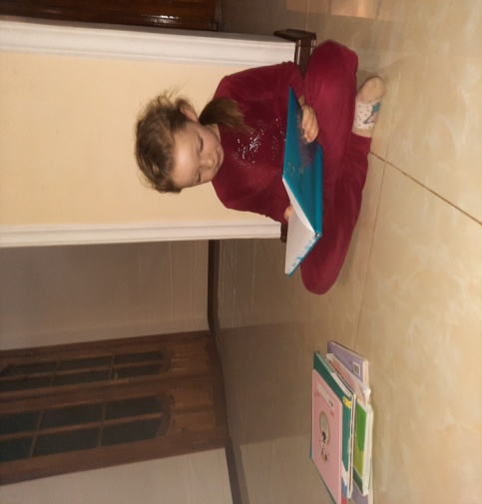
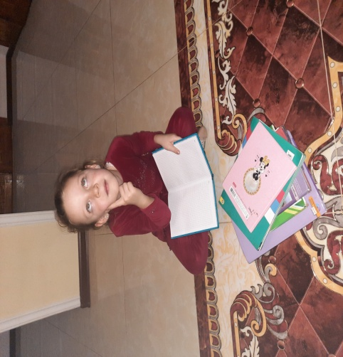
2 этап. Выдвижение гипотезы.
Я спросила у взрослых, а можно ли и мне изготовить мыло в домашних условиях.
3 этап. Исследование по теме.
Проведение нашего исследования мы начали с опроса взрослых.
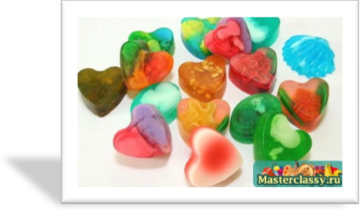
Взрослые рассказали, что мыло- это соединенье жирного вещества со щелочью, для мытья и стирки.
Оно ухаживает за нашей кожей, очищает ее от грязи, вредных бактерий, микробов. Также оно помогает нам содержать в чистоте нашу одежду и дома.
Чтобы узнать историю мыловарения, мы сходили в библиотеку.
Из детской энциклопедии мы узнали, что были времена, когда мыло
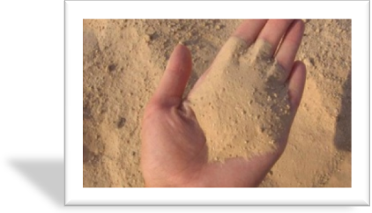
не было известно человечеству.
Вместо него, чтобы очистить кожу от грязи использовали мелкий песок, древесную золу, жир животных.
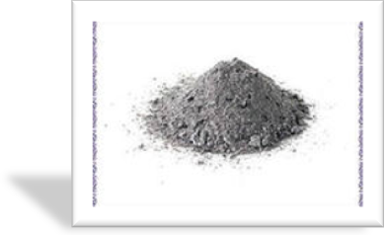
Одежду стирали с помощью глины или растений.

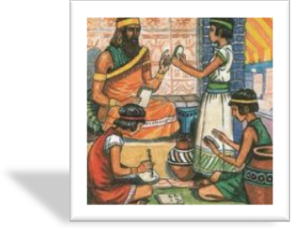
Древние египтяне умывались с помощью пасты из пчелиного воска, растворенной в воде.
Археологи установили, что самое первое мыло было густым и напоминало мазь. Оно было сделано из древесной золы смешанной с кипятком и жиром.

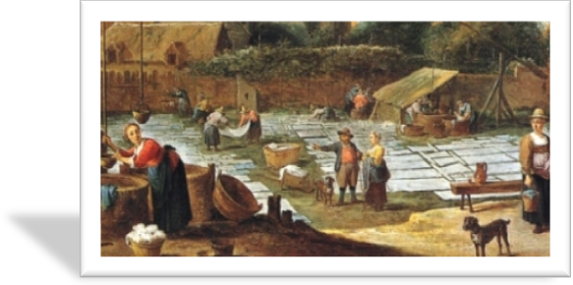
Твердое мыло появилось лишь в 13 веке. Его варили из сала животных, рыбьего жира, льняного и хлопкового масла, соды.
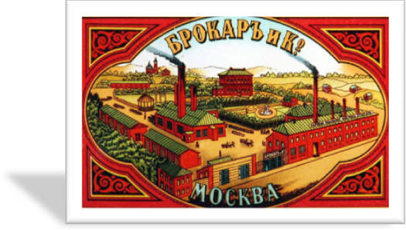

В России промышленное производство мыла было налажено при Петре I. Мыло варили с содой на коровьем, миндальном масле - белое и цветное, с духами и без.
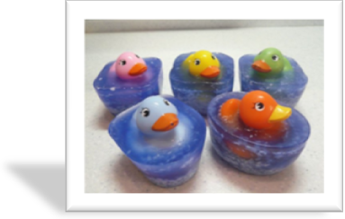

А для детей готовили мыло в необыкновенной форме: овощей, фруктов, зверьков.

Существуют множество различных видов мыла:

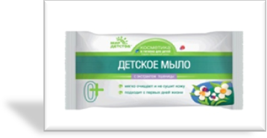
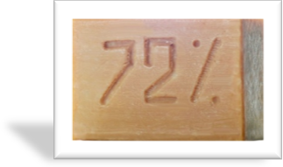
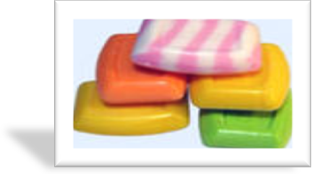
Обычное или туалетное Хозяйственное мыло Детское мыло
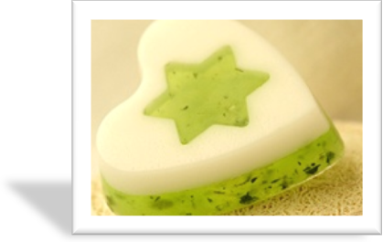
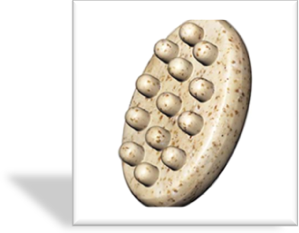
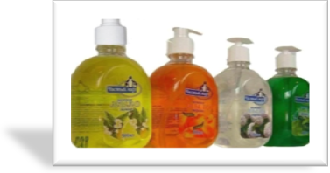
Жидкое мыло Массажное мыло Мыло ручной работы
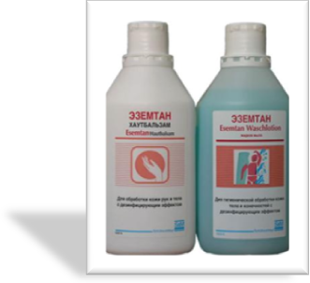
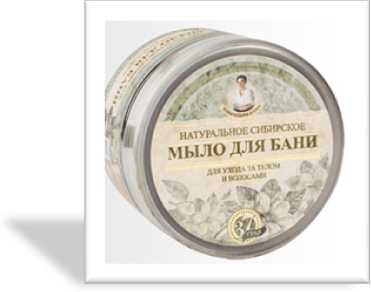
Мыло для бани Медицинское мыло

Опыт №1.
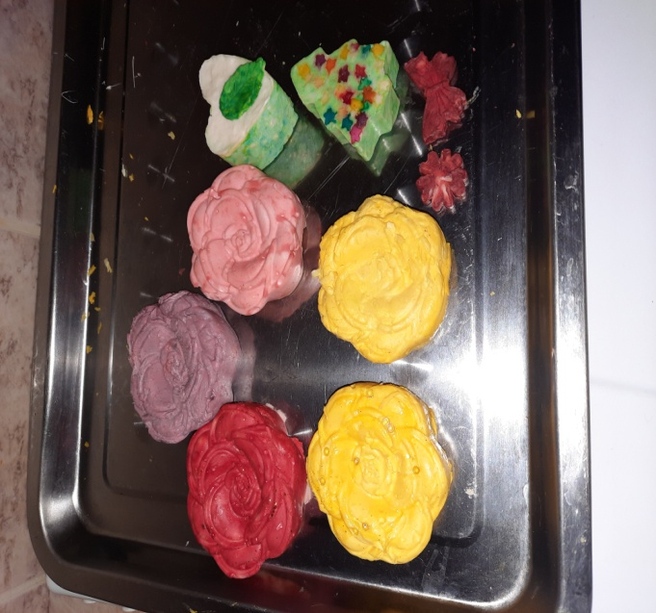
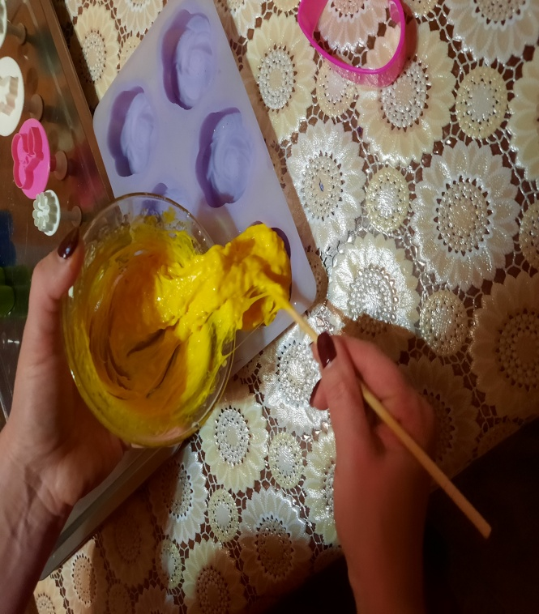
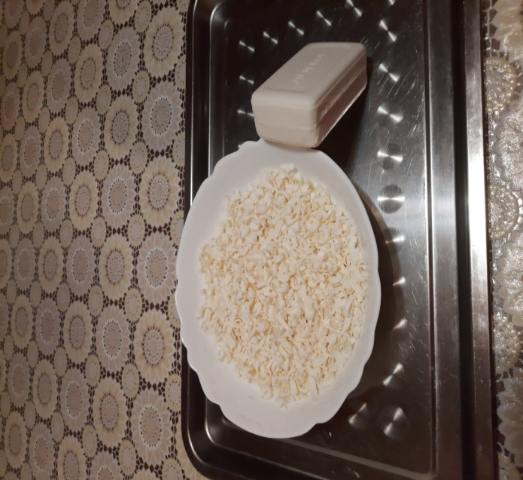
Я решила провести эксперимент! Для этого я взяла обычное детское мыло. С помощью терки превратила мыло в стружку, поставила на водяную баню чтобы растопить. Я долго мешала ее, но все же мыло не стало жидким, а привратилось в тягучюю смесь. Не сдаваясь ,я все же решила пойти до конца. Я добавила имеющиеся под рукой пищевые красители и разные масла для цвета и запаха, потом разлила мыло по формочкам. И вот что у меня получилось.
Из этого опыта я для себя сделала следующие выводы:
Мыло, сваренное из белого детского мыла не хранится долго! Он по тихоньку становится мягким ,цвет начинает тускнеть и этим мылом не хочется пользоваться, т.е.он быстро портится! Вряд ли кому то захочется пользоваться таким мылом! Поэтому я решила для себя ,что буду варить мыло с чистой мыльной основы, все нужные товары для творчества я заказала через www.varenie5.ru(info@varenie5.ru)
Опыт № 2.Я решила провести другой эксперимент: приготовить мыло из прозрачной мыльной основы в домашних условиях,с разными добавками.
Прежде, чем приступить к изготовлению домашнего мыла, мы приготовили все необходимое:
- «Паровую баню»или микроволновую печь;
- Прозрачную мыльную основу Soaptima нарезали на кусочки;
- базовое масло;
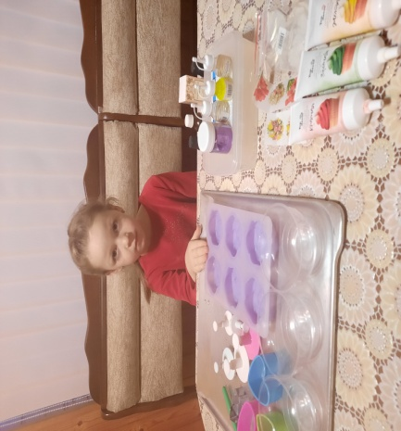
- отдушки: герань ,роза, мохито -для аромата;
- неоновый пигменты :желтый флюр, перламутровый жемчужный золотой;
-Глиттер лаванда
- Силиконовые формочки.
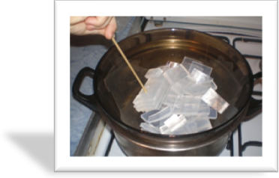

Этапы приготовления цветочного мыла:
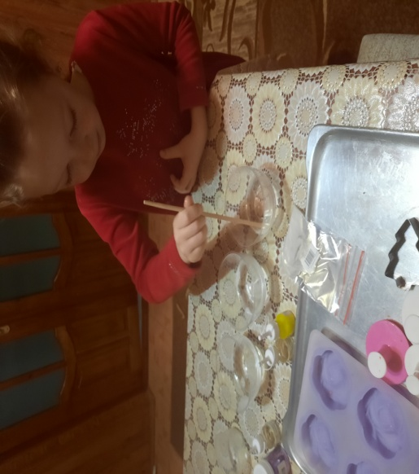
100 грамм мыльной основы мы растопили на водяной бане.
Приготовили две емкости для приготовления.
В первую емкость мы добавили базовое масло(касторовое), оно хорошо увлажняет кожу и мыло с этим маслом хорошо пенится. Далее мы добавили глиттер для придания блеска, а для запаха отдушку- герань и роза. Аккуратно перемешали.
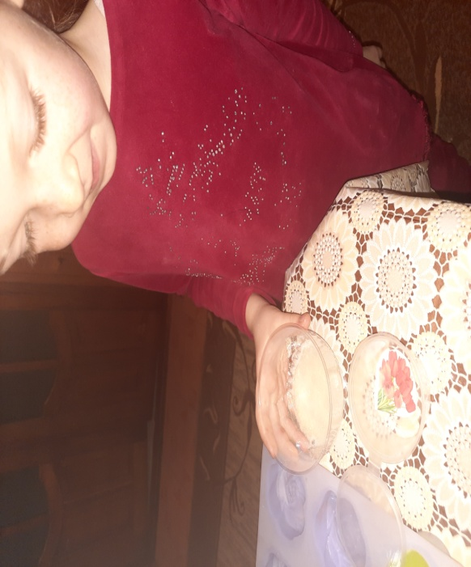
Разлили по формочкам.
Оставили на 20 минут для застывания

Вот такое мыло у нас получилось!!!
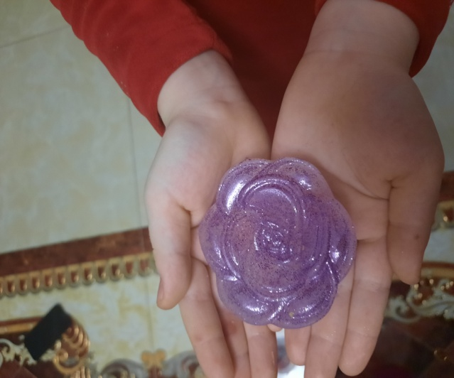

4 этап. Вывод.
Мыло используется людьми с древних времен для очищения кожи и стирки одежды. Существуют различные виды мыла, использующиеся для различных нужд.
В заключении хочу сказать ,что в домашних условиях можно приготовить красивое мыло любого цвета и с разными добавкам.
Мыловарение –это настоящее искусство, где есть простор для творчества. Такое мыло не содержит вредных химикатов и полезно для вашей кожи, вы знаете что внутри. Такое мыло ручной работы, станет хорошим и оригинальным подарком для ваших друзей и близких.

